Meno: 6.ročník Body/známka:______/______
1. Vypočítaj veľkosti susedných uhlov α a β.
α | 38° |  | 17° |  | 97°
β |  | 134° |  | 64°

2.Vypočítaj zvyšný uhol trojuholníka a napíš o aký trojuholník z hľadiska uhlov ide, ak:
a) α = 34°, β = 65°, γ = ?
b) α = ?, β = 90°, γ = 40°

3. Vypočítaj veľkosti všetkých uhlov na obrázku.
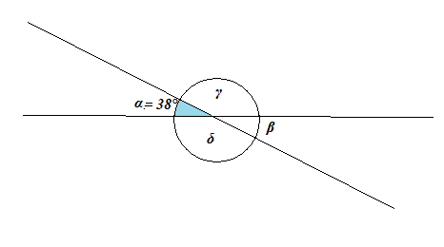
4. Zakrúžkuj správnu odpoveď:
- Súčet uhlov v trojuholníku je 360° áno – nie
- Vrcholové uhly sú zhodné áno – nie
- Os uhla neprechádza vrcholom uhla áno – nie
- Uhol 85° je ostrý áno – nie
- Os priameho uhla rozdelí uhol na dva
ostré uhly áno – nie
- Uhol 90° je priamy uhol áno – nie
- Súčet susedných uhlov je 180° áno - nie
5. Súčet veľkostí uhlov α a β na obrázku sa rovná:
(A) 210° (B) 180° (C) 200° D) 220°
